Exercice sur les politiques de relance UEM

Chapitre : Quelles politiques économiques dans le cadre européen ? | OA : - Comprendre comment la politique monétaire et la politique budgétaire agissent sur la conjoncture.  Mécanisme de la politique monétaire de relance
Temps de réalisation de l’exercice :  15 minutes | Niveau de difficulté (de 1 = facile ; à 3 = plus difficile) : 3
Exercice conçu pour remédier à une question de connaissance peu réussie par les élèves : expliquer comment la politique monétaire de la BCE peut agir positivement sur la conjoncture économique européenne.
Exercice ou lien vers l’exercice :
Question 1 : Replacer dans le schéma les mots suivants .
Hausse de la demande globale - hausse du volume de crédit - risque d’inflation - baisse des taux d’intérêt
directeur – hausse de la consommation – hausse de la production – hausse de la masse monétaire
– hausse de l’investissement – baisse des taux d’intérêt par les banques commerciales.

Q2. Rédigez à partir du schéma les différentes étapes du mécanisme d’une politique monétaire de relance. Attention à ne pas oublier une étape du mécanisme.
Q3. Soulignez d’une couleur dans votre réponse les effets recherchés d’une politique de relance, puis d’une autre couleur les effets pervers.

- - -
–––
––
hausse de la production

Corrigé (plus éventuellement un lien avec un aspect du cours) :
Vidéo de la banque de France : https://www.youtube.com/watch?v=11e-6CbYOl8
Q1. 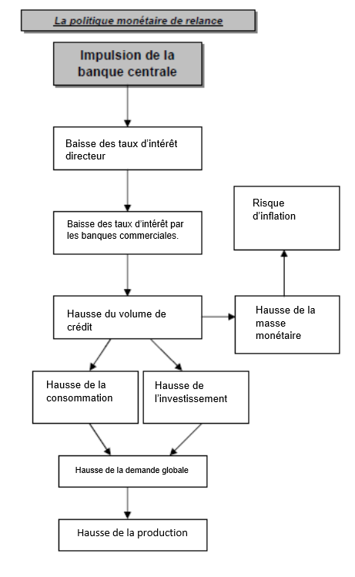
Q2. Une politique monétaire de relance est initiée par la BCE pour stimuler l’économie dans la zone euro. Un des instruments utilisés consiste à baisser les taux directeurs.
Ainsi les banques commerciales répercuteront cette baisse en baissant les taux d’intérêt appliqués à leurs clients (ménages, entreprises).
Ces derniers demanderont plus de crédits car ceux-ci sont moins coûteux. Cette augmentation des crédits contractés entrainera une hausse de la masse monétaire, c’est-à-dire qu’il y aura plus de monnaie en circulation.
Cela stimulera la consommation et l’investissement des agents économiques. Ainsi la demande globale progresse et les entreprises y répondent en augmentant le volume produit. Le PIB augmente donc cela relance l’activité économique.
Cela risque néanmoins de générer de l’inflation.

Conseils face aux erreurs les plus fréquentes : (confusion entre les notions, ….)
-Ne pas confondre politique monétaire et budgétaire
-Ne pas confondre politique de relance et politique de rigueur
-Ne pas confondre les effets attendus d’une politique monétaire et ses effets pervers : l’objectif d’une politique de relance est de stimuler la croissance et son principal effet pervers sera la progression de l’inflation.

